109-1基隆市立中山高中國中部二年級第二次段考 地理科 考試卷 年 班 座號： 姓名：

- 單一選擇題
- ( )位居高緯度的中國東北地區，近年來改種單位面積產量更高的水稻來取代小麥。這種農作物種植的轉變，與下列哪項因素關係最密切？
(A)全球氣候的暖化 (B)灌溉技術的改進 (C)化學肥料的使用 (D)推行農業機械化
- ( )中國中部經濟帶比東部經濟帶缺乏的是下列哪項條件？
(A)勞力 (B)工業原料 (C)農牧原料 (D)交通
- ( )農業發展受到自然環境的因素影響，形成不同類型的耕種方式。附圖為世界前六大面積國家的人均可耕地面積比較圖。請問：圖中中國的人均可耕地面積大小，最主要受到哪一因素影響？
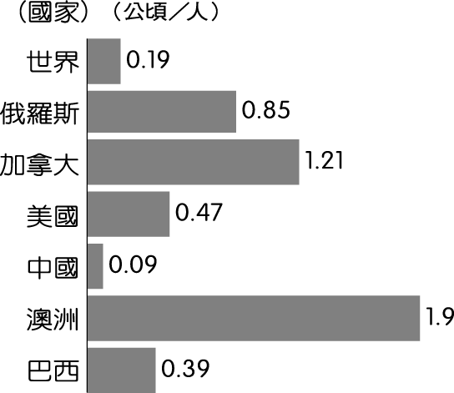
(Ａ)人口數量 (Ｂ)面積大小 (Ｃ)生產技術
(Ｄ)降水多寡。
- ( )中國在 1980 年開始推動改革開放的政策後，由於當時具備何種工業發展的有利條件，因此得以吸引外資前來設廠，促進經濟發展？(Ａ)資金充足 (Ｂ)市場廣大 (Ｃ)建設完善 (Ｄ)工資低廉。
- ( )1980 年代中國實施改革開放政策，吸引外商投資設廠。上述時期，外商投資設廠主要以何種產業為主？ (Ａ)輕工業 (Ｂ)高科技產業
(Ｃ)重工業 (Ｄ)農業。
- ( )臺灣為亞洲四小龍之一，經濟發展相當快速。然而在國內經濟起飛後，受到工資上漲的因素影響，大量工廠多遷往下列何處設廠？ (Ａ)日本
(Ｂ)韓國 (Ｃ)中國 (Ｄ)印度。
- ( )附圖為中國內陸地區和沿海地區資源與人口間供需關係的示意圖，下列關於該圖描述何者正確？
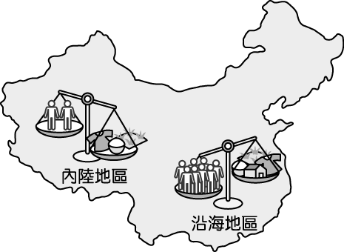
(Ａ)沿海地區人口壓力較小 (Ｂ)內陸地區資源
總消耗量較大 (Ｃ)沿海地區資源需求壓力較大
(Ｄ)資源供應量沿海少於內陸地區。
- ( )下列哪地區是中國傳統重工業中心，但工業發展出現衰退，中國政府因此提出振興政策促進產業轉型？(Ａ)西部(Ｂ)中部(Ｃ)東北(Ｄ)東部。
- ( )阿嘉是知名運動品牌「NIKE」的員工，他說他們的工廠大多集中在中國東南沿海。請問：NIKE 工廠集中於此的原因不包括下列哪一項工業區位優勢？(Ａ)勞工 (Ｂ)政策 (Ｃ)交通 (Ｄ)動力
- ( ) 「1979年經濟改革開放時，□成為中國第一個經濟特區，發展至今已成中國一線城市，因鄰近香港，更成為南部區域重要的海陸空交通樞紐。」上述城市位於附圖中何處？
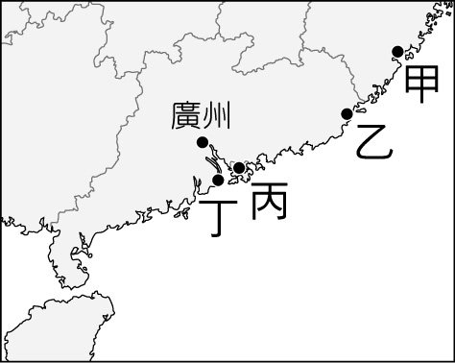
(A)甲 (B)乙 (C)丙 (D)丁
- ( )中國經濟發展的過程中，對外貿易順差成為重要外匯來源。請問：關於附圖的貿易曲線圖，下列何者敘述正確？
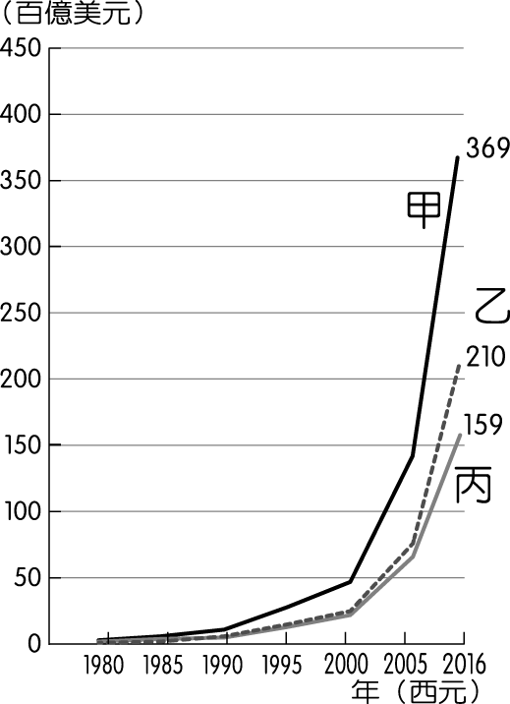
(Ａ)甲—出口總額；乙—進口總額；丙—貿易總額
(Ｂ)甲—進口總額；乙—貿易總額；丙—出口總額
(Ｃ)甲—貿易總額；乙—進口總額；丙—出口總額
(Ｄ)甲—貿易總額；乙—出口總額；丙—進口總額
- ( ) 中國過去北部重工業較南部區域發達，主要與下列哪項原因有關？
(A)豐富的礦產資源 (B)龐大的消費市場 (C)便利的交通設施 (D)專業的研發技術
- ( ) 附圖是中國一帶一路路線圖，圖中「二十一世紀海上絲綢之路」的規畫，不包括下列哪個地區？
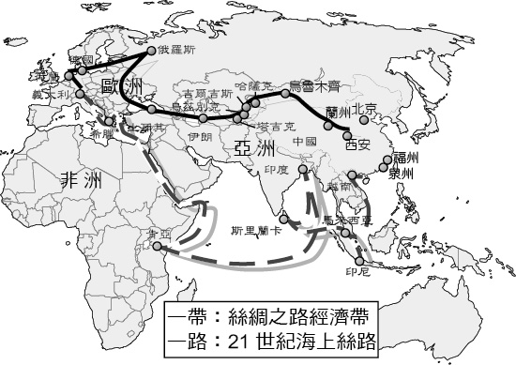
(A)東南亞 (B)南亞 (C)南歐 (D)中亞
- ( )來自海外的投資貿易商，若以香港作為據點，可以到下列哪一個最近的經濟特區從事相關貿易活動？(Ａ)深圳 (Ｂ)珠海 (Ｃ)廈門 (Ｄ)汕頭
- ( )附表是 1999 年中國天津、北京、上海與重慶四個直轄市之三級產業的生產總值。請問：其中何者最可能為上海？
城市 | 甲 | 乙 | 丙 | 丁
第一級產業  (％) | 19.21 | 4.90 | 1.98 | 4.02
第二級產業  (％) | 40.85 | 49.10 | 48.43 | 38.64
第三級產業  (％) | 39.94 | 46.00 | 49.59 | 57.34
國內生產總值  （億人民幣） | 1,479.71 | 1,450.06 | 4,034.96 | 2,174.46
(Ａ)甲 (Ｂ)乙 (Ｃ)丙 (Ｄ)丁。
- ( )附圖為臺灣對中國大陸投資金額的統計圖，從 1996 年至 2010 年，投資金額逐漸增加，且投資的項目出現何種轉變特色？
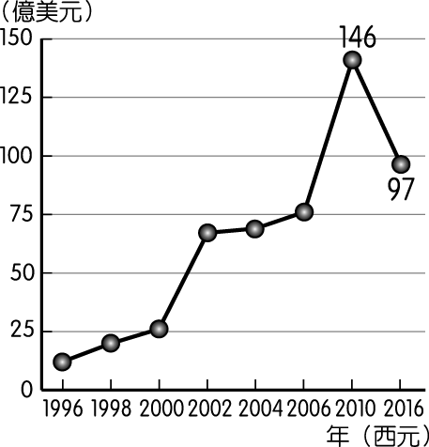
(Ａ)勞力密集產業轉向原料密集產業 (Ｂ)資金密
集產業轉向技術密集產業 (Ｃ)勞力密集產業轉型
技術密集產業 (Ｄ)技術密集產業轉向資金密集產
業。
- ( ) 中美貿易戰間，美國對中國屢屢施壓，兩個大國大打出手，小智在相關資料中找到附圖，是美國對中國的貿易比較圖。若根據這張圖推論貿易戰發生的原因，下列哪個說法可能是對的？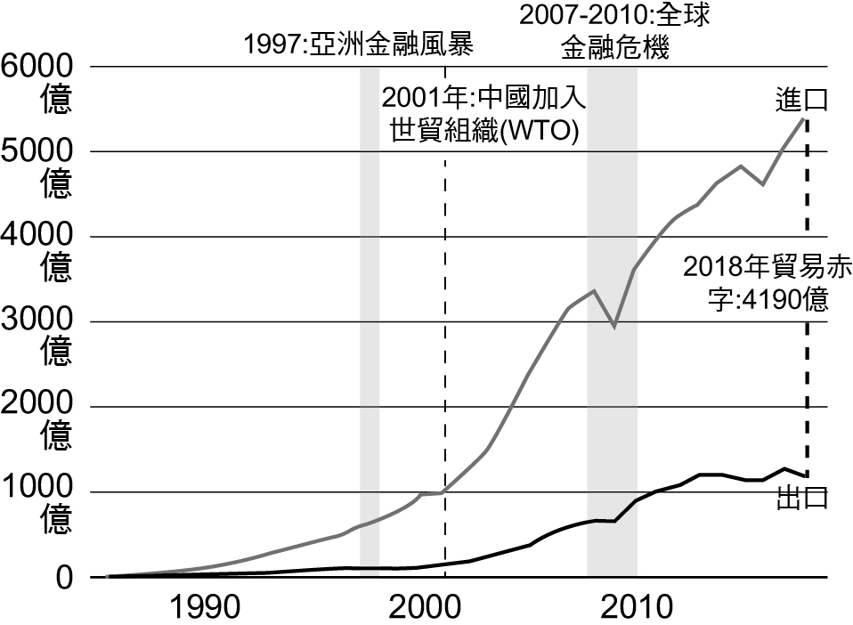
(A)貿易戰的主因是美國出口太多到中國 (B)貿易戰的主因是中國出口太多到美國 (C)貿易戰的主因是中國加入WTO (D)貿易戰的主因是中國進口太多美國的貨品
- ( )中國在 2018 年成為世界第二大對外投資國家，所投入的金額相當龐大，主要針對不同的國家來進行產業發展。中國在塔吉克所進行的投資，其主要目的最可能為下列何者？ (Ａ)增加勞工 (Ｂ)獲取資源 (Ｃ)擴展領土 (Ｄ)醫療援助。
- ( )農業活動中受到自然環境的影響相當大，其中灌溉水源為農業發展必要的條件。然而中國的水資源由於人口增加及工商業的使用，漸趨不足，其分布狀況如附圖所示。請問：圖中水資源嚴重短缺的地區大多位在何處？
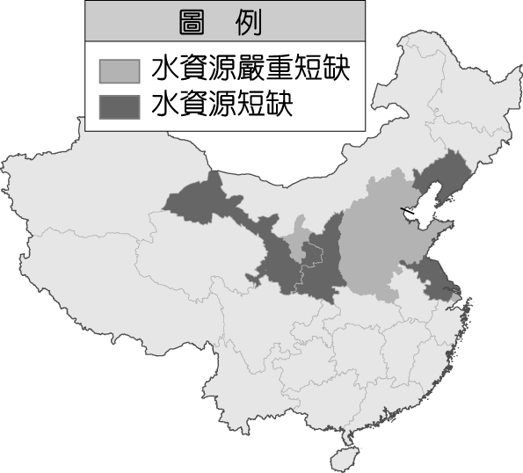
(Ａ)珠江三角洲 (Ｂ)東北平原 (Ｃ)華北平原
(Ｄ)青藏高原。
- ( )中國藉由推動一帶一路政策來解決國內何種問題？ (Ａ)資金過剩 (Ｂ)國內生產過剩 (Ｃ)基礎設施不足 (Ｄ)害怕非洲崛起。
- ( )中國的人口分布受到戶籍制度的限制影響，因此在附圖中哪一個地區可能聚集最多的移動人口，由於沒有該戶籍因此無法獲得相關的社會福利，造成其生活上的問題？
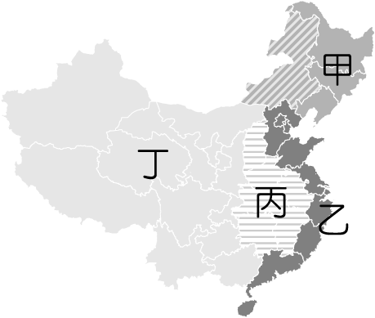
(Ａ)甲 (Ｂ)乙 (Ｃ)丙 (Ｄ)丁。
- ( )附圖為某年全球前八大外匯存底國家的資料，中國之所以高居榜首，且遠勝過第二位的日本達 4,000 億美元以上，這與中國在 1980 年代實施的哪一項經濟政策最為相關？
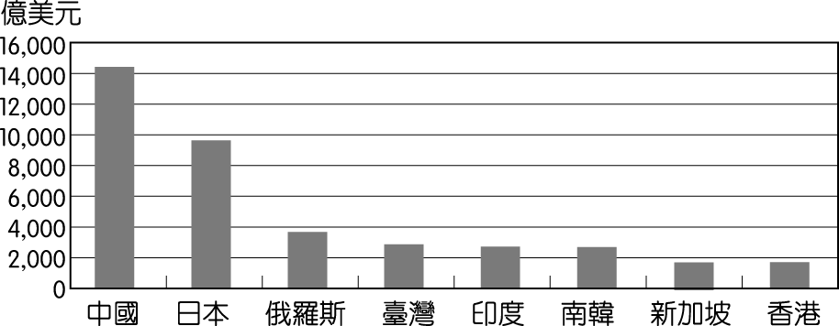
(Ａ)計畫經濟 (Ｂ)一帶一路 (Ｃ)西部大開發
(Ｄ)設立經濟特區。
- ( )王老闆欲前往中國投資，下列有關各項產業區位的評估中，何者正確？ (Ａ)南部礦產豐富，利於興建大鋼鐵廠 (Ｂ)沿海地區交通便捷，適合開設商業銀行 (Ｃ)西部內陸工資低廉，有利加工生產出口 (Ｄ)北部僑資眾多，資金募集較為有利。
- ( )中國在 1980 年開始經濟發展之時，主要以境內的有利條件吸引外商投資，但隨著境內的產業成長，2000 年起中國企業在政府鼓勵下逐漸開始對外投資。請問：中國政府鼓勵向外投資的主要目的中，不包括下列何者？ (Ａ)取得自然資源 (Ｂ)獲取生產技術 (Ｃ)擴大國土面積 (Ｄ)進入歐美市場。
- ( )附圖為中國的城鄉人口變化圖，近年來人口的變化趨勢主要是受到下列哪一因素影響？
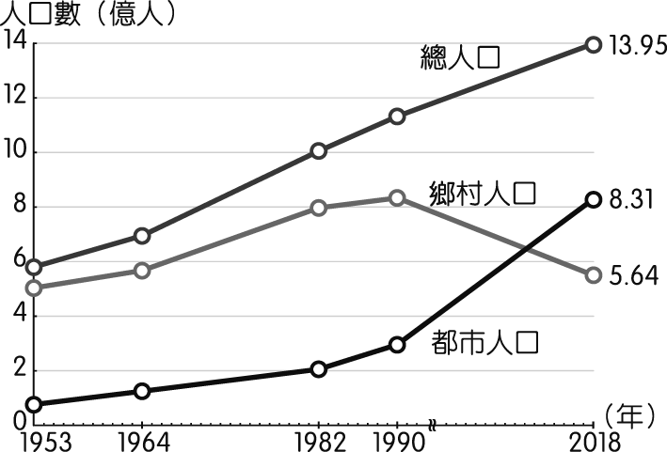
(Ａ)人口減少 (Ｂ)戶籍制度 (Ｃ)經濟發展
(Ｄ)交通建設。

- ( )附圖為報紙的一部分，由報導的內容可以看出當時中國具有下列哪一項優越的區位條件？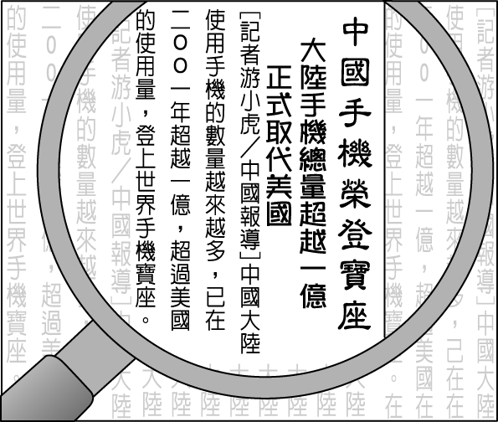
(Ａ)原料豐富 (Ｂ)市場廣大 (Ｃ)科技發達
(Ｄ)勞工充足。
- ( )中國沿海的經濟特區有五個，分別是：海南、深圳、珠海、汕頭、廈門。其中哪一個經濟特區距離臺灣最近？ (Ａ)深圳 (Ｂ)珠海 (Ｃ)汕頭 (Ｄ)廈門。
- ( )根據中國國家統計局的資料顯示，該國三十多年來的糧食作物栽種面積出現明顯變化，如附圖所示。請問：造成圖中變化的主要原因可能為何？
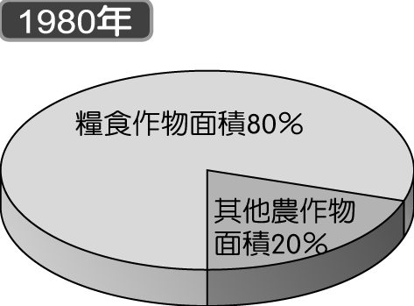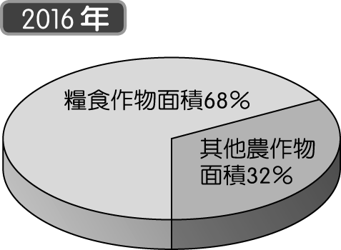
(Ａ)一胎化政策造成出生率下降 (Ｂ)經濟發展導
致市場需求改變 (Ｃ)氣候變遷造成優良耕地沙
漠化 (Ｄ)畜牧業放牧面積擴張。
- ( )交通運輸為經濟發展的重要命脈，附圖為中國分區圖，圖中哪些區域受到自然因素的影響，鐵、公路系統發展不佳，導致工商業發展相對落後？
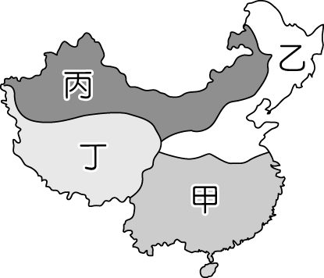
(Ａ)甲、乙(Ｂ)乙、丙 (Ｃ)甲、丙(Ｄ)丙、丁
- ( )中國近年的經濟發展相當快速，和其他新興發展國家並稱為「金磚四國」。目前中國經濟發展的過程中，最主要的問題為下列何者？ (Ａ)區域發展不均 (Ｂ)缺乏礦產資源 (Ｃ)勞力供應不足 (Ｄ)依賴原料出口。
- ( )「阿莫來到中國的首都—北京市，吃到了香噴噴高粱香腸、火辣熱情烤玉米、意猶未盡麵疙瘩及粒粒分明蝦仁炒飯……等。」請問：上述這些美食中，哪一個可能是來自當地主要生產的糧食作物？ (Ａ)高粱香腸 (Ｂ)烤玉米 (Ｃ)麵疙瘩 (Ｄ)蝦仁炒飯。
- ( )目前中國人口數約有 14 億人，高居世界第一。請問：人口數眾多對中國經濟活動的影響有哪些？ (甲)勞工眾多(乙)市場廣大(丙)原料豐富 (丁)技術進步
(Ａ)甲乙 (Ｂ)丙丁 (Ｃ)甲丁 (Ｄ)乙丙。

- ( )附圖是位於長江下游的經濟重鎮，高樓大廈聳立反映其產業活動相當發達，該地曾因開埠以後，隨著租界建立和歐美文化大舉進入，開始興建西式別墅和洋房，出現各種不同風格的建築。請問：上文中所提到的「經濟重鎮」為何？

(Ａ)北京 (Ｂ)深圳 (Ｃ)廣州 (Ｄ)上海。
- ( )中國境內隨著經濟的發展，傳統的農業活動方式也隨之改變，如受到工商業的活動影響，農夫數量漸少，人力不足。下列何種方法可因應相關困境？ (Ａ)環保化 (Ｂ)生態化 (Ｃ)機械化 (Ｄ)都市化。
- ( )隨著經濟的發展，中國的飲食習慣出現改變，畜牧業的需求量與日俱增。然而中國卻在 2017 年及 2019 年出現大規模的禽流感及非洲豬瘟等問題，重創相關產業的發展。上述相關疫情和下列何種養殖方式的的關係最大？ (Ａ)集約化 (Ｂ)多樣化 (Ｃ)環保化 (Ｄ)都市化。
- ( )過年期間，阿莫與家人來到上海感受中國當地的年節氣氛。他整理出有關上海所屬經濟帶的特徵，下列敘述何者錯誤？ (Ａ)屬於中國東部經濟帶 (Ｂ)是帶動中國經濟發展的火車頭 (Ｃ)自然資源豐富，常輸出石油到其他地區 (Ｄ)人口眾多、交通便利。
- ( )中國經濟成長的速度相當驚人，在國際貿易上所扮演的角色逐漸由世界工廠轉為世界市場，其主要的影響因素為何？ (Ａ)人口增加快速 (Ｂ)人民所得增加 (Ｃ)生產成本降低 (Ｄ)工業技術升級。
- ( )目前中國的公路系統正不斷的擴張，其分布情形對於下列哪一種人文活動影響最大？ (Ａ)經濟發展 (Ｂ)觀光發展 (Ｃ)教育程度 (Ｄ)人口擴張。
- ( ) 改革開放以來，中國不斷擴大對外開放，對外貿易成為經濟增長最快的部分，中國也成為世界貿易大國。根據附圖2017年中國進出口值判斷，中國對外貿易呈現哪種特徵？
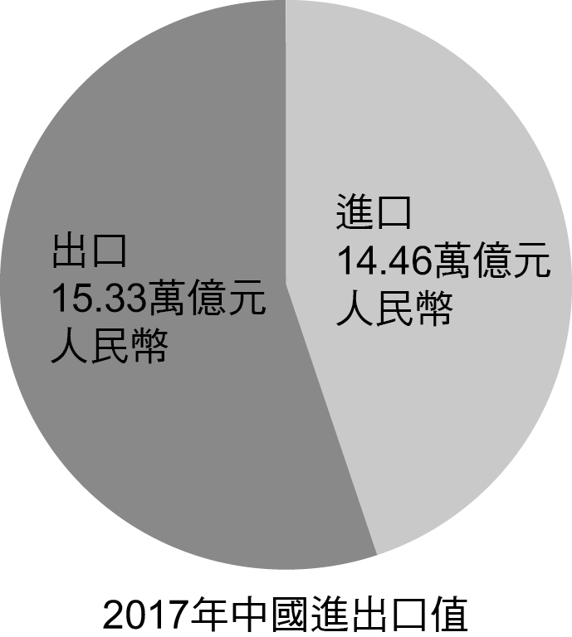
(A)貿易總值世界第一 (B)貿易總值逐年增加 (C)貿易呈現逆差 (D)貿易呈現出超

- 題組
※中國在工業化的發展過程中，初期主要是以重工業為主，而後則以服務業後來居上，形成產業結構的改變趨勢。東部地區第三級產業的增長速度最快，在許多城市已超過工業。
中國在工業發展的條件中，2012 年勞動年齡人口（15～64 歲）有 9.37 億，即使一胎化後勞動年齡人口比重逐漸下降，但其總量仍相當驚人，成為經濟發展的推力。然而傳統產業正面臨嚴重危機，如紡織工業產值增加幅度為－6.2％；紡織出口額更是快速下滑 10.9％﹔如何發展新產業並扶持傳統產業成為進入 21 世紀後的挑戰。
（ ）(40)文中中國的產業結構正面臨變遷，目前都市都以何種產業的生產值所占的比重最高？ (Ａ)農業 (Ｂ)輕工業 (Ｃ)服務業 (Ｄ)重工業。
（ ）(41)文中中國工業發展的過程中，因為具備下列何項有利條件，因此容易吸引外資投資，而有著「世界工廠」的美稱？ (Ａ)生產技術的進步 (Ｂ)出生率大幅增加 (Ｃ)勞動人口總數多 (Ｄ)產品附加價值高。
（ ）(42)文中的產業活動中，以紡織工業衰退最為嚴重，造成中國紡織產業漸沒落的原因為下列何者？(Ａ)勞工薪資提高 (Ｂ)環境保育觀念 (Ｃ)暖化羊毛減產 (Ｄ)規模化的生產

※近年來，中國的經濟快速發展，由於生活改善與市場需求的大幅轉變，造成中國農牧業面臨轉型。請問
（ ）(43)受到全球化等因素影響，傳統自給性農牧業的轉變，下列何者不正確？ (Ａ)商業化 (Ｂ)專業化 (Ｃ)糧食作物耕作面積增加 (Ｄ)經濟作物耕作面積增加。
（ ）(44)下列何者較不可能為中國的主要糧食作物？ (Ａ)稻米 (Ｂ)小麥 (Ｃ)小米 (Ｄ)茶。
（ ）(45)中國的農業多半採取「集約」的方式耕作，有關集約農業的敘述下列何者正確？ (Ａ)通常發生在地狹人稠的地區 (Ｂ)通常以商品化為生產目標 (Ｃ)通常以機械來耕作 (Ｄ)通常單位面積產量低，總產量高。

※附圖為中國「北上廣深」四大都市的地理位置，請問：
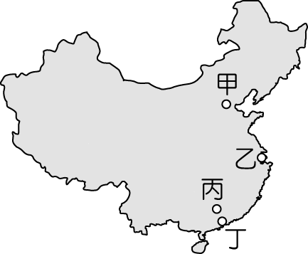
（ ）(46)下列哪一個都市是中國的政治中心，有大量頂尖大學，近年朝向資訊科技業發展？
(Ａ)甲 (Ｂ)乙 (Ｃ)丙 (Ｄ)丁
（ ）(47)下列哪一個都市是中國經濟的中心，位在長江出海口，東方明珠塔為其地標之一？
(Ａ)甲 (Ｂ)乙 (Ｃ)丙 (Ｄ)丁

※2020年中，新型冠狀病毒肺炎疫情在中國已受到一定控制，但卻陸續在各國爆發，蔓延速度急劇上升，對全球政治、經濟產生巨大衝擊。而這場瘟疫將改變中國在全球化進程的角色，造成產業外移、外資撤離的影響，如蘋果正加速轉移中國訂單；另一方面，受中國封城停產影響，全球醫藥原材料來源幾乎中斷，讓跨國醫藥行業重新思考分散風險的全球布局。臺灣企業也加快撤出中國步伐，臺商將產業布局轉向東南亞國家已成定局。
全球產業急速轉變，打破中國號稱全球最完整產業鏈。疫情讓大公司看清中國政府管理經濟的本質，不是按國際慣例管理，而是把經濟問題政治化，試圖用政治手段解決一切經濟問題。如果中國產業鏈出現斷裂，對全球經濟將產生致命影響。
過去四十年，中國憑藉其優勢，吸引來自全球企業的投資。爆發中美貿易戰後，國際投資家開始謹慎評估中國投資策略，而新冠肺炎的疫情則澈底改變投資家思路，只看重中國廉價勞動力、土地、優惠稅收政策的企業，估計因疫情而造成這些優勢的消失，不會再回中國。
( )(48)根據上文，關於新冠肺炎疫情最早在中國發生的
影響，下列何項推論錯誤？
(A)外資將廠房遷移至其他國家生產
(B)提高跨國醫藥業對他國的依賴度
(C)中國原物料供給減少影響出口值
(D)臺商西進中國投資的布局將轉向
( )(49)全球產業鏈一直都高度仰賴由中國代工再出口至
世界各地，文中提到新冠肺炎疫情對中國產業鏈變
化的影響，下列敘述何者正確？
(A)依照國際慣例管理之制度面的強化
(B)政府將市場經濟的結構轉向複雜化
(C)政治力退出並尊重市場經濟的運作
(D)中國產業鏈的斷裂將嚴重影響全球
( )(50)文中提及「新冠肺炎的疫情則澈底改變投資家思
路」，造成上述的改變，試推論其原因可能為下列
何者？
- 資本過度集中中國的結果使得風險無法及時分散
- 中國低廉生產成本直接衝擊到外資母國對外經濟
- 中美貿易顯示無法以政治力撼動外資對中國依賴
- 中國巨大消費市場對全球跨國企業不再有吸引力

